CCF专业委员会常务委员申请表
填表日期：2019 年11 月11 日
专委会名称 | 系统软件专委会 |  |  |  |  | 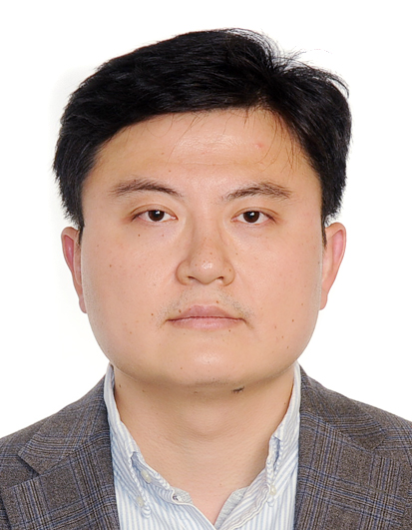
申请人姓名 | 陈铭松 | 性别 | 男 | 出生年月日
手机 |  |  | E-mail | mschen@sei.ecnu.edu.cn
工作单位 | 华东师范大学软件工程学院 |  |  | 职称/职务 | 教授/副院长
CCF会员号 | S | 会员级别 |  | □专业 高级 □杰出 □会士
参加本专委时间 | 2018年 | 现任CCF职务 |  | 嵌入式系统专委会候任副主任
受教育状况、工作（学术）背景和目前任职状况（限200字）：
美国佛罗里达大学博士学位，现任华东师范大学软件工程学院教授、副院长。研究方向为嵌入式系统设计自动化。在嵌入式系统顶级期刊与会议上发表论文90余篇，主持包括国家重点研发项目、自然科学基金委重点项目在内的省部级项目7项。2009年与2013年曾两次获得国际重要会议“国际VLSI设计大会”与“国际嵌入式大会”最佳论文提名。担任过包括DAC、DATE、MEMOCODE、RTSS在内的多个国际会议TPC委员。
加入CCF日期，任职情况，过去2年为本专委会服务和贡献情况，过去从事社会公益性活动情况（限200字）
陈铭松同志2011年加入CCF，目前担任嵌入式系统专委会候任副主任、CCF YOCSEF上海副主席，担任过2019 NASAC 信息物理系统设计自动化 专题共同主席，并参与软件学报专刊论文审稿，曾作为执行主席组织过多次嵌入式系统软件相关学术论坛与报告会活动。
本人所具有的资源、对专委会工作的设想和拟作出的贡献（限200字）
华东师大拥有国家可信嵌入式软件工程中心，教育部软硬件协同设计技术与应用工程研究中心，上海市高可信计算重点实验室。我曾参与组织了多个嵌入式系统软件著名会议，能够邀请并组织一定规模的学术会议于论坛。我愿为专委会发展工作，承办学术会议和人才培养事务，积极参与国家重大项目的申报和实施，扩大专委会在国内外的影响。
我保证所填内容均为真实。我愿意申请该专委会常务委员职务，愿意以志愿者的身份参与专委会的工作，并按照中国计算机学会的规则工作。
申请人签字： 陈铭松 日期: 2019/11/11
选举工作组组长意见：
□符合参选常委条件 □不符合参选常委条件
其他说明：
签字： 日期：

